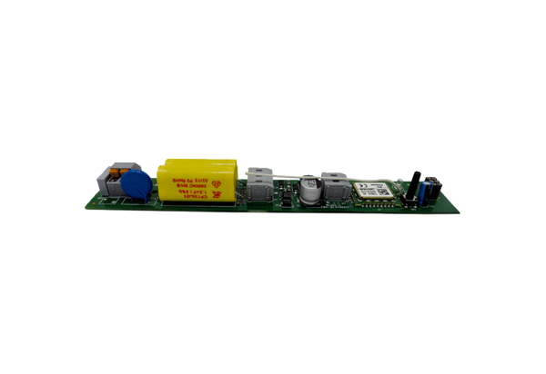Platine PL ECA 150 ipro RCGamme: A
Numéro de référence : E101.1412.0001Fabricant : MAICO

